Odkaz: http://17vyjimecnych.forbes.cz/3-barbora-buhnova

BARBORA BÜHNOVÁ
IT EXPERTKA
Odkaz: http://17vyjimecnych.forbes.cz/3-barbora-buhnova
Bez notebooku se neobejde, je nezbytnou výbavou její kabelky. Zapíná ho i ve svých oblíbených kavárnách, odkud často pracuje. Než šla na vysokou školu, byly pro ni počítače velkou neznámou, teď je z Barbory Bühnové (36) IT expertka. Svou energii a nápady vložila do neziskové organizace Czechitas, která usiluje o vyšší počítačovou gramotnost u žen a mladých lidí.
Zvědavost je vlastnost, která ji provází celým životem. „Když jsem dokončila střední školu a stála před rozhodnutím, čemu se dál věnovat, udělala jsem krok, který nikdo nečekal. Ani já sama,“ říká. Vybrala si studium informatiky. „IT bylo pro mě obrovským skokem do neznáma. Pro mě bylo i psaní na klávesnici nové. Učila jsem se od nuly,“ přiznává bývalá studentka Masarykovy univerzity.
V Brně na Fakultě informatiky stále působí. Nyní už ve zcela jiné roli, z informatiky má doktorát a teď ji sama učí. Vedle toho se věnuje výzkumu v oblasti pokročilých technologií pro města budoucnosti. „Podílím se také na vedení sdružení průmyslových partnerů fakulty, které mi dává možnost posoudit uplatnitelnost zkoumaných přístupů v praxi," popisuje.
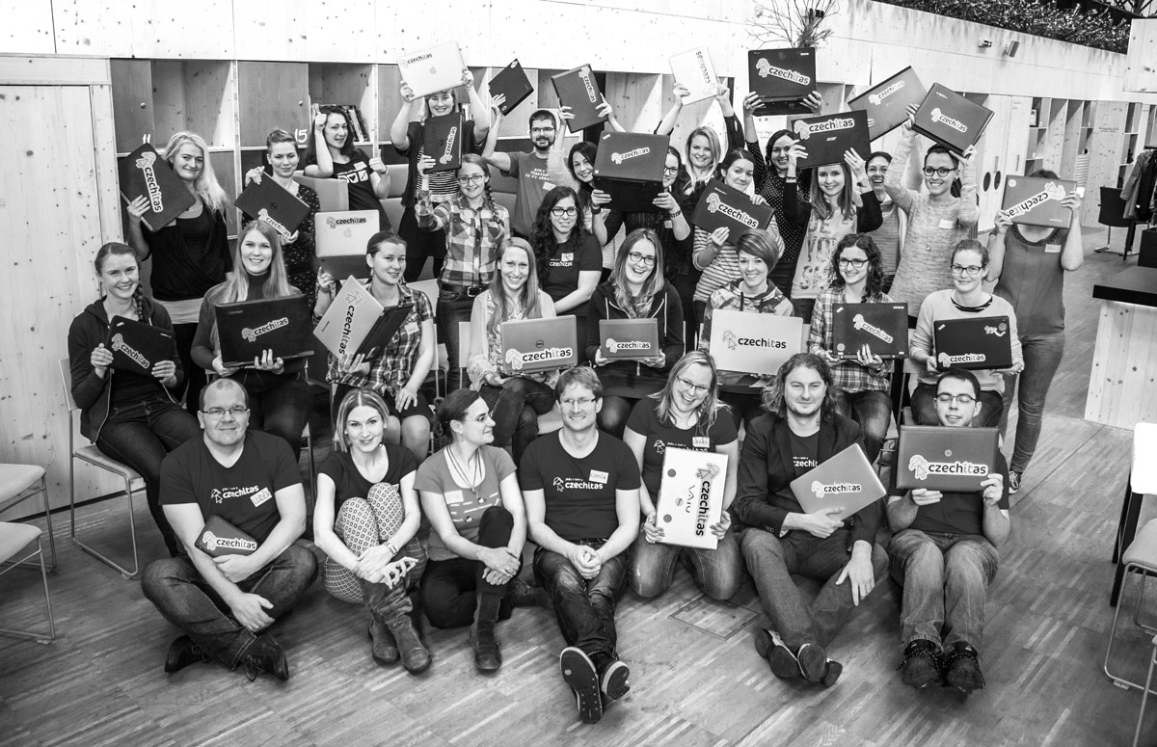Vzpomínka na Czechitas kurz věnovaný základům programování. I díky takovým okamžikům se rodí nadšení pro IT, říká Bára Bühnová.
Před dvěma lety udělala další zásadní krok. Oslovil ji projekt Czechitas, který se snaží přilákat do světa IT více dívek a žen a zbavit je ostychu z nových technologií. Nápad jí učaroval. Aby se mohla věnovat dobročinné práci, rozhodla se upustit od čistě akademické kariéry a na univerzitě pokračovat jen na zkrácený úvazek.
„Holky si často připadají v IT ztracené. Proto jim v Czechitas dáváme jiné prostředí. Takové, které je mnohem více hravé, inspirativní, volnější. Mají větší prostor pro své tempo, seberealizaci, interakci s ostatními. Díky tomu dokážou neuvěřitelné věci. My jim vracíme ztracenou důvěru v to, co samy dokážou, a v to, co vůbec jsou schopné udělat a dokázat. Věříme, že jim tahle schopnost bude užitečná i v úplně jiných oblastech,“ vysvětluje cíle projektu Czechitas Bühnová.
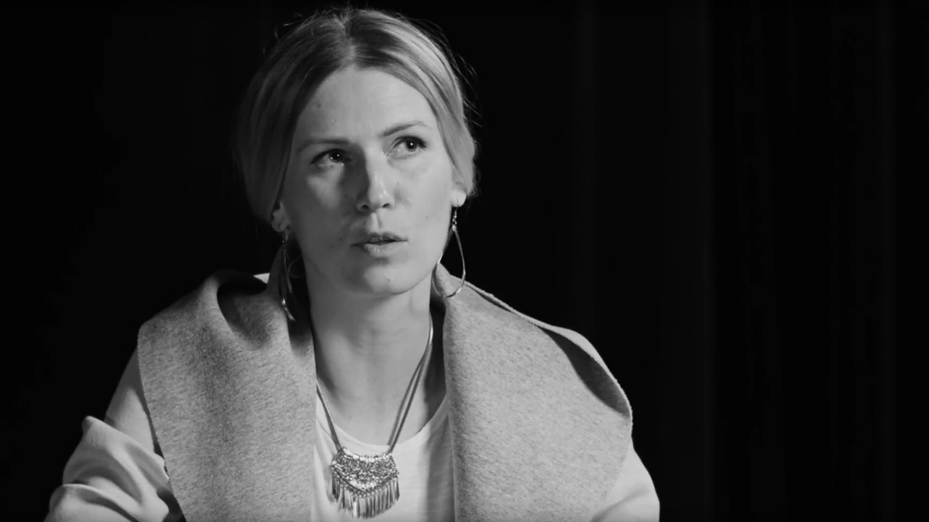
V Czechitas učí ženy a mládež programovat, tvořit webové aplikace, pracovat s grafikou i daty. „Mám na starosti kompletní portfolio našich workshopů a kurzů. Sleduji trendy v IT a dohlížím na to, že na ty podstatné nezapomínáme. Pomáhám s tvorbou nových kurzů a dohlížím na spolupráci s týmem našich lektorů," popisuje.
Czechitas ročně připraví kolem stovky akcí. „Teď pracujeme na usazení strategie. Rozjeli jsme moc věcí, a abychom to kapacitně zvládli, musíme se rozhodnout, které akce jsou co nejvíc v souladu s tím, čeho chceme dosáhnout,“ podotýká Bühnová.
Primárním cílem Czechitas není zaměstnat dívky a ženy v IT, ale dát jim důvěru v to, že pokud budou chtít změnu a jít do nového oboru, nikdy není pozdě. „IT má mezi lidmi zbytečně punc složitého oboru. Ale není to tak těžké. Holky mohou začít s IT kdykoliv. Řada z nich si myslí, že pokud nerozumí všemu a nepochopí všechno, nemá smysl se do oboru pouštět. Přitom stačí rozumět malé části, být v tom dobrý a vědět, že IT se lze učit metodou pokus-omyl. Člověk se nesmí bát zkoušet, experimentovat. Naopak je třeba být kreativní,“ míní Bühnová, která se věnuje také pořádání IT konferencí po celém světě.
K tomu všemu Barbora zvládá roli matky dvou dětí. Energická žena nenechá nikoho na pochybách, že tohle všechno se dá zvládnout. A bez stresu. „Od dětí se učím radovat z maličkostí a naplno si užívat společný čas. Naučily mě chodit z práce s čistou hlavou a spolehnout se na to, že na mě pracovní úkoly počkají tam, kde jsem je opustila. Nemusím si je pořád nosit s sebou. Počítač zapínám zase až večer, kdy potřebuji nachystat materiály, něco přečíst, něco si rozmyslet,“ říká.
Využívá toho že v IT není vázaná na židli v kanceláři a prostřednictvím notebooku může pracovat odkudkoliv. „Spousta lidí si myslí, že si mezi rodinou a kariérou musí vybrat, že obojímu se naplno věnovat nelze. Ale když byly děti malé, zjistila jsem, že jde zvládnout obojí. V mém případě stačilo poskládat si den z činností, které mi dávají energii, a vypustit ty, které mi ji berou,“ dodává s úsměvem Barbora Bühnová.

